UBND TỈNH HÀ NAM  SỞ GIÁO DỤC VÀ ĐÀO TẠO  ĐỀ CHÍNH THỨC  (Đề thi có 02 trang) | KỲ THI CHỌN HỌC SINH GIỎI LỚP 9 THCS CẤP TỈNH  NĂM HỌC 2023 – 2024  Môn: Hóa học  Thời gian làm bài: 150 phút
Câu 1. (3,5 điểm)
1. Cho X, Y là hai trong số bốn chất sau: NaCl, FeCl₂, Fe(NO₃)₂ và Al(NO₃)₃. Hòa tan hoàn toàn hỗn hợp X, Y (có số mol bằng nhau) vào nước thu được dung dịch Z. Chia Z thành ba phần bằng nhau:
+ Cho dung dịch NaOH dư vào phần 1, thu được n₁ mol kết tủa.
+ Cho dung dịch NH₃ dư vào phần 2, thu được n₂ mol kết tủa.
+ Cho dung dịch AgNO₃ dư vào phần 3, thu được n₃ mol kết tủa.
Biết các phản ứng xảy ra hoàn toàn và n₁ < n₂ < n₃.
Hãy chọn cặp chất X, Y thỏa mãn và viết các phương trình hóa học xảy ra.
2. Thực hiện thí nghiệm như hình vẽ:

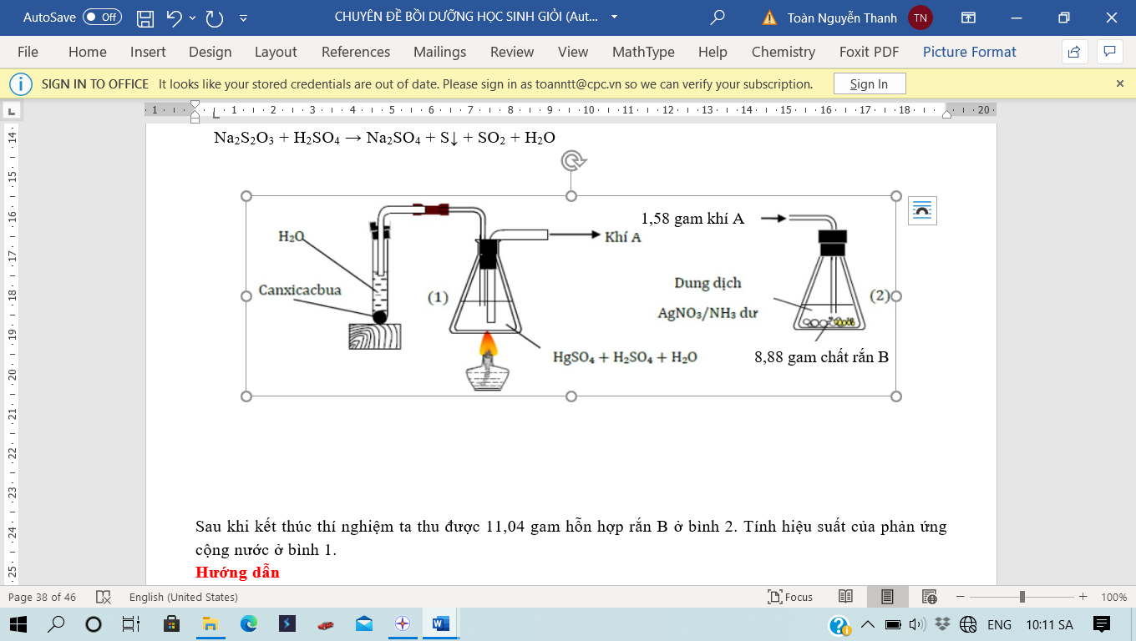

a) Viết các phương trình hóa học xảy ra.
b) Cho 1,58 gam khí A vào bình (2), khi phản ứng xảy ra hoàn toàn thu được 8,88 gam chất rắn B. Tính hiệu suất phản ứng cộng nước xảy ra ở bình (1).
Câu 2. (2,0 điểm)
X là chất khí dùng nạp cho bình cứu hỏa, Y là khoáng sản dùng để sản xuất vôi sống. Xác định công thức phân tử của X, Y, Z, T và viết phương trình hóa học xảy ra theo sơ đồ chuyển hóa sau:
INCLUDEPICTURE "http://hoctap.dvtienich.com/wp-content/uploads/2022/01/0025.png" \* MERGEFORMATINET INCLUDEPICTURE "http://hoctap.dvtienich.com/wp-content/uploads/2022/01/0025.png" \* MERGEFORMATINET INCLUDEPICTURE "http://hoctap.dvtienich.com/wp-content/uploads/2022/01/0025.png" \* MERGEFORMATINET INCLUDEPICTURE "http://hoctap.dvtienich.com/wp-content/uploads/2022/01/0025.png" \* MERGEFORMATINET INCLUDEPICTURE "http://hoctap.dvtienich.com/wp-content/uploads/2022/01/0025.png" \* MERGEFORMATINET 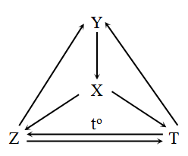
tº
Câu 3. (2,0 điểm)
Ancol etylic dùng để pha chế dung dịch sát khuẩn hoặc sản xuất xăng sinh học E5 (xăng chứa 5% ancol etylic về thể tích) làm nhiên liệu cho động cơ đốt trong. Ancol etylic được lên men từ sắn khô theo sơ đồ sau:
(C₆H₁₀O₅)_{n} C₆H₁₂O₆ C₂H₅OH
Biết trong sắn khô có 68,00% khối lượng tinh bột, ancol etylic có khối lượng riêng là 0,80 g/ml.
1. Viết phương trình hóa học xảy ra.
2. Từ 5,00 tấn sắn khô có thể sản xuất được bao nhiêu lít ancol etylic 96º?
3. Tổ chức Y tế thế giới WHO giới thiệu công thức để pha chế 10,00 lít dung dịch sát khuẩn:
Dung dịch ancol etylic 96º | 8333,00 ml
Dung dịch hiđro peoxit 3% | 417,00 ml
Dung dịch glixerol 98% | 145,00 ml
Nước cất đã đun sôi, để nguội | Phần còn lại
Nếu dùng 20% lượng ancol etylic 96º thu được từ 5,00 tấn sắn trên thì pha chế được bao nhiêu lít dung dịch sát khuẩn?
4. Tại sao xăng sinh học được coi là giải pháp thay thế cho xăng truyền thống? Biết khi đốt cháy 1,00 kg xăng truyền thống thì cần 3,22 kg O₂.
Câu 4. (3,5 điểm)
1. Hoà tan hoàn toàn một lượng kim loại Ba vào dung dịch chứa a mol HCl thu được dung dịch X và a mol khí H₂.
a) Viết phương trình hóa học xảy ra, xác định các chất tan có trong dung dịch X.
b) Cho các chất NH₄Cl, Al, Al₂O₃, (NH₄)₂SO₄, Mg, NaCl và FeCl₃ lần lượt vào dung dịch X. Viết các phương trình hóa học xảy ra.
2. Hấp thụ hết 4,48 lít khí CO₂ (ở đktc) vào dung dịch chứa x mol KOH và y mol K₂CO₃, thu được 200 ml dung dịch X. Cho từ từ đến hết 100 ml dung dịch X vào 300 ml dung dịch HCl 0,5M, thu được 2,688 lít khí (ở đktc). Mặt khác, cho 100 ml dung dịch X tác dụng với dung dịch Ba(OH)₂ dư, thu được 39,4 gam kết tủa. Tính giá trị của x.
Câu 5. (2,0 điểm)
1. Khi hòa tan hoàn toàn 10,24 gam kim loại M bằng dung dịch H₂SO₄ đặc, nóng, dư hoặc khi hòa tan hoàn toàn 3,84 gam muối sunfua của kim loại này trong dung dịch H₂SO₄ đặc, nóng, dư thì lượng khí SO₂ sinh ra là như nhau (SO₂ là sản phẩm khử duy nhất của S⁺⁶). Xác định kim loại M.
2. Cho 7,50 gam hỗn hợp X gồm Mg và Al tác dụng với 3,36 lít hỗn hợp Y (ở đktc) gồm O₂ và Cl₂, thu được 16,20 gam hỗn hợp rắn Z. Cho Z vào dung dịch HCl dư, thu được 3,36 lít khí H₂ (ở đktc). Biết các phản ứng xảy ra hoàn toàn, tính phần trăm khối lượng của Al trong hỗn hợp X.
Câu 6. (3,0 điểm)
1. X là quặng hematit đỏ chứa 64,00% Fe₂O₃ về khối lượng (còn lại là tạp chất không chứa nguyên tố Fe). Y là quặng manhetit chứa 92,80% Fe₃O₄ về khối lượng (còn lại là tạp chất không chứa nguyên tố Fe). Trộn m₁ tấn quặng X với m₂ tấn quặng Y thu được 1 tấn hỗn hợp Z. Đem toàn bộ Z luyện gang, rồi luyện thép thì thu được 420,42 kg thép chứa 0,10% gồm cacbon và các tạp chất. Giả thiết hiệu suất toàn bộ quá trình là 75%, tính giá trị của m₁, m₂.
2. Cho 3,90 gam kim loại M (hóa trị n) vào 200 ml dung dịch CuSO₄ 0,50M. Sau phản ứng hoàn toàn, thu được một kim loại và dung dịch X. Cho X phản ứng hết với dung dịch NaOH loãng dư, lọc kết tủa, nung đến khối lượng không đổi thu được 3,20 gam chất rắn khan.
a) Xác định kim loại M.
b) Lấy m gam kim loại M cho vào 100 ml dung dịch A gồm AgNO₃ 0,20M và Fe(NO₃)₃ 0,40M. Sau phản ứng hoàn toàn, thu được chất rắn Y có khối lượng 2,16 gam và dung dịch Z chỉ chứa hai chất tan. Tính giá trị của m.
Câu 7. (2,0 điểm)
Hỗn hợp X gồm Al, Al₂O₃ và Fe_{x}O_{y} (tỉ lệ mol giữa Al₂O₃ và Fe_{x}O_{y} bằng 1: 9). Thực hiện phản ứng nhiệt nhôm X, thu được hỗn hợp chất rắn Y. Cho Y tác dụng với NaOH dư thu được dung dịch Z, chất rắn E và 0,03 mol H₂. Sục CO₂ dư vào Z thu được 9,36 gam kết tủa. Cho E tác dụng với H₂SO₄ đặc, nóng dư, thu được 0,135 mol SO₂ (sản phẩm khử duy nhất của S⁺⁶). Biết các phản ứng xảy ra hoàn toàn, tính phần trăm khối lượng của Fe_{x}O_{y} trong X.
Câu 8. (2,0 điểm)
Nung nóng a gam hỗn hợp khí X gồm ankan A, anken B, axetilen và hiđro trong bình kín (xúc tác Ni, không có mặt O₂) đến phản ứng hoàn toàn, thu được hỗn hợp khí Y. Đốt cháy hoàn toàn Y cần vừa đủ V lít khí O₂ (ở đktc), thu được hỗn hợp Z gồm khí và hơi. Dẫn toàn bộ Z qua bình chứa dung dịch H₂SO₄ đặc, dư thì khối lượng bình tăng thêm 7,92 gam. Hỗn hợp Y làm mất màu tối đa 100 ml dung dịch Br₂ 1M. Mặt khác, nếu cho 6,72 lít khí X (ở đktc) đi qua dung dịch Br₂ dư thì có 38,4 gam Br₂ phản ứng. Biết tổng số nguyên tử cacbon trong A và axetilen gấp hai lần số nguyên tử cacbon trong B; số mol A và B bằng nhau; A và B có số nguyên tử cacbon khác nhau. Tính giá trị của a và V.
Cho biết nguyên tử khối của H = 1; C = 12; N = 14; O = 16; Na = 23; Mg = 24; Al = 27;
S = 32; Cl = 35,5; K = 39; Ca = 40; Fe=56; Cu = 64; Zn = 65; Br = 80; Ag = 108; Ba = 137.
Thí sinh không được sử dụng bảng tuần hoàn nguyên tố hóa học
-------------------HẾT -----------------

Họ và tên thí sinh:.........................................................Số báo danh:.........................................
Người coi thi số 1:........................................... Người coi thi số 2:..............................................
Tài liệu được chia sẻ bởi Website VnTeach.Com
https://www.vnteach.com

